Tên: Trần Nguyễn Thanh Nguyên Tên: Trần Hữu Anh Khoa

MSSV: 18521168 MSSV: 18520937

Lớp: CS106.K22.KHCL

Thực hành 4

Bài 2:

*Hướng dẫn sử dụng:

- Nhập kích cỡ puzzle (vd: nhập 3 -> puzzle 3x3)

-Nhập dữ liệu cho puzzle đầu vào:

+Cấu trúc nhập:

.Nhập theo cấu trúc puzzle thông thường, xuống dòng bình thường

.Khoảng trống nhập “_”

Vd:

1 2 3

_ 4 5

8 7 6

. Kết thúc viêc nhập bằng cách enter (chương trình tự kết thúc việc nhập khi đủ số hàng theo kích cỡ puzzle)

-Nhập dữ liệu cho puzzle đích (goal): tương tự như trên

-Chương trình sẽ xuất ra đường đi từ puzzle đầu vào đến goal

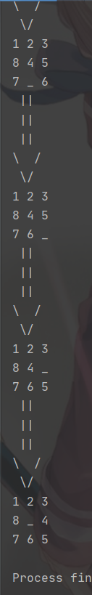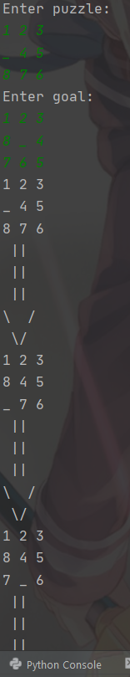

-Chương trình sẽ xuất thông báo nếu không tồn tại đường đi từ puzzle đầu vào đến path